**Zuid Holland - Plaats = Goedereede (ZH) De Windvang (Grondzeiler)**

Goereeseweg 5  
3252 AL Goedereede

* De molen is gebouwd op een kleine verhoging naast de weg.
* 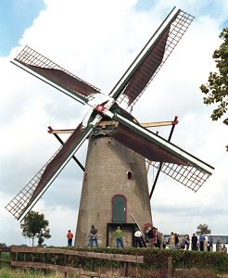Op de begane grond was vroeger een woning ondergebracht, waardoor de maalvloer zich hier op de 1e zolder bevindt, ondankt dat de molen een gro ndzeiler is.
* Deze zolder was echter van binnenuit niet bereikbaar, vandaar de typische opstelling van de twee trappen aan de buitenkant tegen de romp.
* Gemakshalve werd in 1973 inwendig een steil trapje geplaatst, zodat vanaf dat moment de maalzolder ook binnendoor is te bereiken.